岱山敏捷应急驾驶舱AI场景交互

敏捷应急
设计文档说明书
项目技术部
2025年09月09日

文档修改记录
版本 | 修订人 | 修订日期 | 修订说明
1.0.0 | 王炜 | 2025-07-29 | 初稿
1.0.1 | 王炜 | 2025-08-06 | 添加修改部分接口的响应字段  新加语音转文本接口
1.0.2 | 王炜 | 2025-09-09 | 菜单（2.2、3、4、5）添加表结构字段和涉及到的字典表的数据
1.0.3 | 王炜 | 2025-09-09 | 补充表结构和字典项

说 明

本文档中所包含的信息属于商业机密信息，如无智汇元公司的书面许可，任何人都无权复制或利用。

AI场景梳理
岱山敏捷应急驾驶舱全程梳理后，统计出4处需要AI接入的智能场景交互流程，具体功能如下：
AI场景具体包含如下：
- 语音转文本
- 人工智能接警
- 结构化预案推荐
- 资源智能调度
- 人员智能调度

语音转文本接口

流程步骤
平台侧敏捷应急部分操作，需要将语音文件需要转换为文本文件：
- 前端触发语音交互
- 语音文件调用数字人转换为文字

语音转文字接口（数字人提供接口）
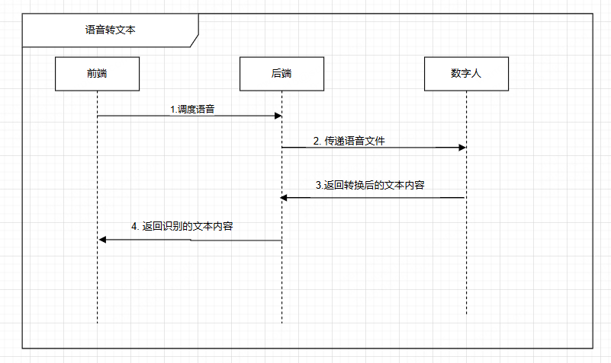

人工智能接警
人工接警触发场景，通过融合通讯的打电话功能，人工上报警情；电话流程结束后由融合通讯主动推送报警语音消息给到平台侧，平台侧转换成报警记录落库，触发接下来的报警处理流程

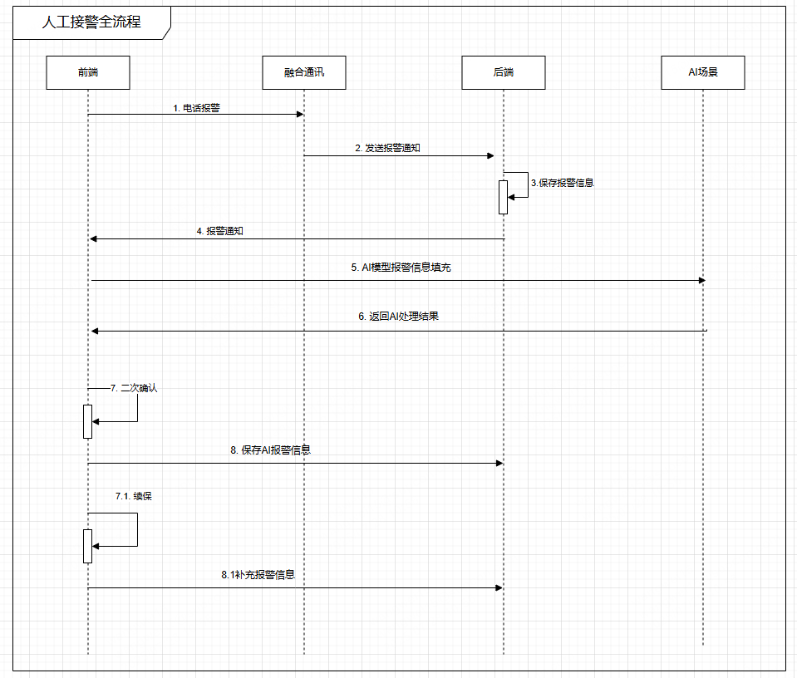

2.1融合通讯报警

2.1.1流程步骤
融合通讯
- 手动触发打电话功能，上报警情
- 融合通讯平台记录报警语音
- 平台侧定时调用融合通讯接口同步报警
- 保存生产报警信息、并推送到前端系统

2.1.2融合通讯流程图
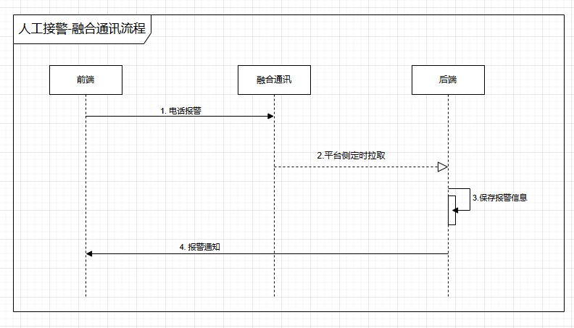

2.1.3 对接实现步骤（融合通讯提供）
- 那些语音文件是报警产生的，如何区分?
方案: 固定一个电话号，作为报警接收
- 报警数据如何交互 ?
方案: 采用订阅的方式,园区侧通过监听融合通信的推送消息来实现数据同步

2.2 AI报警分析接入

2.2.1流程步骤
AI报警智能接入流程详细步骤如下：
- 点击报警通知（前端触发）
- 调用数字人实现语音转文字
- 人工二次确认报警信息正确性，完善性
- 调用AI大模型实现文字转报警
- 人工报警信息二次确认，补充
- 调用后端接口保存报警记录
- 续保场景，补充保存流程

2.2.2 AI报警转换流程图
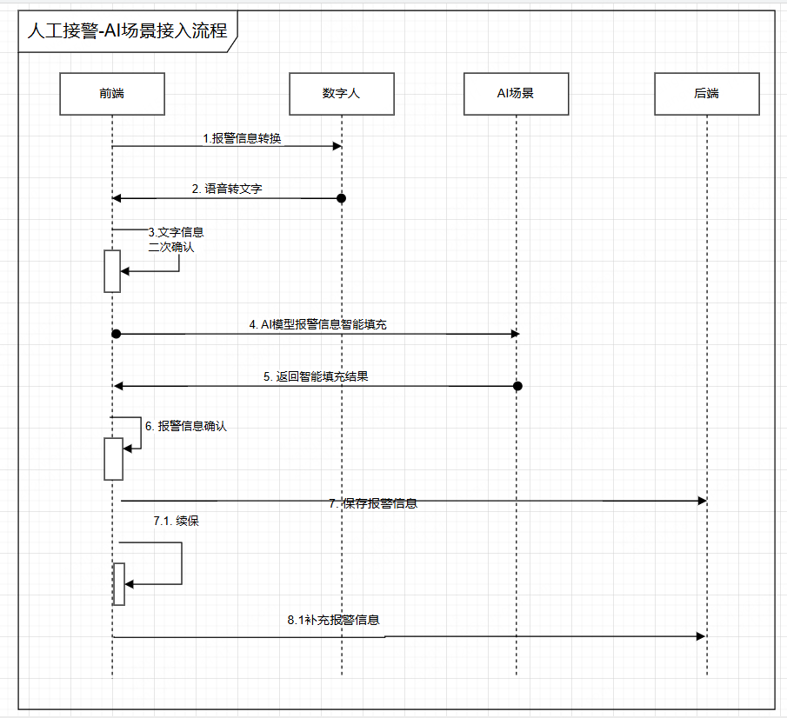

2.2.3人工报警文本转结构化数据接口（应科院提供接口）
请求方式：POST
接口路径：/ipark-ae/alarm-transform
请求体
参数名 | 类型 | 必填 | 说明
voiceText | String | 是 | 语音通话内容

JSON格式参数
{
"voiceText":"我是xxx,现在xx地发生报警，我要上报..."
}

响应结果
字段名 | 中文名 | 字段类型 | 必填 | 备注
accidentName | 事故名称 | String | 是 | 事故名称
companyCode | 关联企业编码 | String | 是 | 关联ipark_safety_enterprise_info中company_code
occurrenceTime | 发生时间 | Date | 是
address | 发生地点 | String | 是
coordinate | 地图点位 | String | 是
callThePolice | 报警人 | String | 是
policeCall | 报警电话 | String | 是
accidentEventType | 事故事件类型 | String | 是 | 字典：事故事件类型(ipark_ae_accident_event_type)
accidentType | 事故类型 | String | 是 | 字典：事故类型(ipark_ae_accident_type)
accidentDevice | 事故装置 | Long | 是 | 关联ipark_hm_equipment中ID
hazardousChemicals | 涉及危化品 | String | 是
minorInjuriedNumber | 轻伤人数 | int | 否
seriouslyInjuriedNumber | 重伤人数 | int | 否
deathNumber | 死亡人数 | int | 否
accidentOverview | 已采取措施 | String
dispositionStatus | 处置状态 | String | 是 | 字典：处置状态(ipark_ae_disposition_status)
responder | 接警人 | String | 是
alarmReceivingTime | 接警时间 | Date | 是
accidentDesc | 事故描述 | String | 否
reReported | 是否续报 | string | 是
accident_id | 事故ID | String | 否 | 当是否续报为是时，需要返回“ipark_ae_accident_event”ID

响应结果Json格式
{
"accidentName": "事故名称",
"companyCode": "关联 ipark_safety_enterprise_info 中 company_code",
"occurrenceTime": "发生时间",
"address": "发生地点",
"coordinate": "地图点位",
"callThePolice": "报警人",
"policeCall": "报警电话",
"accidentEventType": "字典：事故事件类型 (ipark_ae_accident_event_type)",
"accidentType": "字典：事故类型 (ipark_ae_accident_type)",
"accidentDevice": "关联 ipark_hm_equipment 中 ID",
"hazardousChemicals": "涉及危化品",
"minorInjuriedNumber": "轻伤人数",
"seriouslyInjuriedNumber": "重伤人数",
"deathNumber": "死亡人数",
"accidentOverview": "已采取措施",
"dispositionStatus": "字典：处置状态 (ipark_ae_disposition_status)",
"responder": "接警人",
"alarmReceivingTime": "接警时间",
"accidentDesc": "事故描述",
"reReported": "true",
"accidentDesc": "5797379088545744"
}

2.2.4 人工报警结构化涉及表
人工报警文本转结构化数据流程涉及到的表如下：
表名 | 描述
ipark_alarm_ledger | 报警台帐基础信息
ipark_ae_accident_event | 事故事件表

2.2.5 表结构字段
CREATE TABLE ipark_ae_accident_event(
`id` BIGINT(20) NOT NULL COMMENT '主键' ,
`park_code` VARCHAR(32) COMMENT '所属园区编码;关联ipark_safety_park_info中park_code' ,
`company_code` VARCHAR(32) COMMENT '关联企业编码;关联ipark_safety_enterprise_info中company_code' ,
`serial_code` VARCHAR(32) COMMENT '接警编号;日期+递增三位数' ,
`accident_event_type` VARCHAR(32) COMMENT '事故事件类型' ,
`emergency_state` VARCHAR(32) COMMENT '应急状态' ,
`accident_name` VARCHAR(500) COMMENT '事故名称' ,
`occurrence_time` DATETIME COMMENT '发生时间' ,
`address` VARCHAR(500) COMMENT '发生地点' ,
`coordinate` TEXT COMMENT '地图点位' ,
`call_the_police` VARCHAR(100) COMMENT '报警人' ,
`police_call` VARCHAR(32) COMMENT '报警电话' ,
`accident_type` VARCHAR(32) COMMENT '事故类型' ,
`accident_device` BIGINT(20) COMMENT '事故装置;关联ipark_hm_equipment中ID' ,
`hazardous_chemicals` VARCHAR(900) COMMENT '涉及危化品' ,
`minor_injuried_number` INT COMMENT '轻伤人数' ,
`seriously_injuried_number` INT COMMENT '重伤人数' ,
`death_number` INT COMMENT '死亡人数' ,
`accident_overview` VARCHAR(900) COMMENT '已采取措施' ,
`disposition_status` VARCHAR(32) COMMENT '处置状态' ,
`responder` VARCHAR(100) COMMENT '接警人' ,
`alarm_receiving_time` DATETIME COMMENT '接警时间' ,
`accident_scene_img` VARCHAR(32) COMMENT '事故现场图片' ,
`accident_desc` TEXT COMMENT '事故描述' ,
`company_information` TEXT COMMENT '单位基本情况' ,
`accident_course` TEXT COMMENT '事故经过' ,
`accident_evaluate_situation` TEXT COMMENT '事故评估基本情况' ,
`from_drill` VARCHAR(32) COMMENT '是否来源应急演练' ,
`create_by` VARCHAR(32) COMMENT '园区创建人' ,
`create_time` DATETIME COMMENT '园区创建时间' ,
`update_by` VARCHAR(32) COMMENT '园区更新人' ,
`update_time` DATETIME COMMENT '园区更新时间' ,
`deleted` VARCHAR(1) COMMENT '是否删除' ,
`delete_time` DATETIME COMMENT '园区删除时间' ,
PRIMARY KEY (id)
) COMMENT = '事故事件';

2.2.6 涉及字典表的字段
字典code | 字典枚举值 | 枚举值
accident_event_type | 事故事件类型 | 1：事件  2：事故
emergency_state | 应急状态 | 1：进行中  2：已结束

结构化预案推荐

3.1流程步骤
事件事故等进入战时状态具体的详细操作步骤如下：
- 报警信息保存时触发
- 根据企业和报警类型调用AI场景
- AI场景会根据现存“结构化预案”推荐最佳的方案给到平台侧
- 如果平台侧有结构化预案，就从现有的流程中推荐
- 如果不存在结构化预案，AI根据报警类型自动生产结构化预案
- 保存AI推进的结构化预案列表

3.2 结构化预案推荐流程图
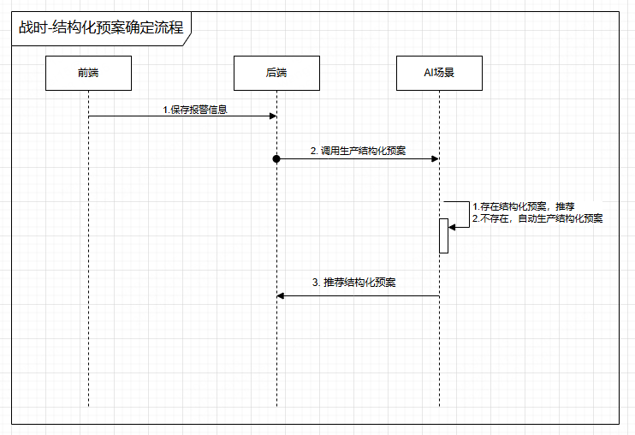

3.3预案智能推荐接口（应科院提供接口）
请求方式：POST
接口路径：/ipark-ae/intelligent-recommendation
请求体
参数名 | 类型 | 必填 | 说明
accidentId | Long | 是 | 事故id

JSON格式参数
{
"accidentId":"5462512548782158"
}

响应结果
字段名 | 中文名 | 字段类型 | 必填 | 备注
emergencePlanCode | 预案编码 | String | 是
sort | 推荐排序 | Integer | 是 | 预案推荐排序，1优先级最大，数字大次之

响应结果Json格式
[
{
"emergencePlanCode": "2458545246884",
"sort": 1
},
{
"emergencePlanCode": "2458545246884",
"sort": 2
},
{
"emergencePlanCode": "2458545246884",
"sort": 3
}
]

3.4预案推荐涉及表
结构化预案推荐涉及到的业务表如下：
表名 | 描述 | 备注 | 说明
ipark_ae_emergency_plan | 应急预案 | 结构化预案智能推荐数据源主表 | emergence_plan_level：获取预案等级为“园区级”  取值详情参考字典项：ipark_ae_plan_level
ipark_ae_decompose_link | 结构化环节 | 获取结构化各个环节数据
ipark_ae_link_task | 环节任务表 | 具体的任务内容

3.5 表结构字段
CREATE TABLE ipark_ae_emergency_plan(
`id` BIGINT(20) NOT NULL COMMENT '主键' ,
`company_code` VARCHAR(32) COMMENT '企业编码;关联ipark_safety_enterprise_info中company_code' ,
`park_code` VARCHAR(32) NOT NULL COMMENT '园区编码;关联ipark_safety_park_info中park_code' ,
`area_code` VARCHAR(32) COMMENT '行政区划' ,
`emergence_plan_code` VARCHAR(32) COMMENT '预案编码' ,
`preparation_department` VARCHAR(50) COMMENT '编制单位' ,
`emergence_plan_name` VARCHAR(100) COMMENT '预案名称' ,
`emergence_plan_type` VARCHAR(32) COMMENT '预案类别' ,
`emergence_plan_level` VARCHAR(32) COMMENT '预案等级' ,
`plan_review_date` DATETIME COMMENT '预案评审日期' ,
`plan_review_comments` TEXT COMMENT '预案评审意见' ,
`review_status` VARCHAR(32) COMMENT '评审状态' ,
`review_result` VARCHAR(32) COMMENT '评审结果' ,
`review_person` VARCHAR(255) COMMENT '评审人;多个人员 username' ,
`risk_has_told_yes_or_no` VARCHAR(32) COMMENT '风险是否告知周边单位' ,
`risk_has_told_material` VARCHAR(100) COMMENT '风险是否告知周边单位资料;附件url' ,
`published_first_time_date` DATETIME COMMENT '初次发布日期;yyyy-MM-dd' ,
`record_first_time_date` DATETIME COMMENT '初次备案日期;yyyy-MM-dd' ,
`record_depart` VARCHAR(32) COMMENT '备案部门;关联ipark_sys_dept中dept_code' ,
`record_depart_nature` VARCHAR(32) COMMENT '备案部门性质' ,
`plan_to_record_material` VARCHAR(100) COMMENT '预案备案登记资料;附件url' ,
`published_recently_date` DATETIME COMMENT '最近发布日期;yyyy-MM-dd' ,
`reviewed_recently_date` DATETIME COMMENT '最近定期评估日期;yyyy-MM-dd' ,
`recorded_recently_date` DATETIME COMMENT '最近备案日期;yyyy-MM-dd' ,
`reviewed_recently_cycle` DECIMAL(16,1) COMMENT '定期评估周期' ,
`plan_reviewed_state` VARCHAR(32) COMMENT '预案评估状态' ,
`plan_reviewed_comments` VARCHAR(32) COMMENT '评估意见' ,
`revise_state` VARCHAR(32) COMMENT '修订状态' ,
`publish_status` VARCHAR(32) COMMENT '公布状态' ,
`review_pass_date` DATETIME COMMENT '评审通过日期（公布时间）' ,
`accident_type` VARCHAR(32) COMMENT '关联事故类别' ,
`plan_word_material` VARCHAR(255) COMMENT '预案文档材料;附件url' ,
`data_id` VARCHAR(32) COMMENT '企业侧业务数据主键id;企业侧业务数据的主键Id' ,
`sort_order` VARCHAR(255) COMMENT '排序' ,
`create_by` VARCHAR(32) COMMENT '园区创建人' ,
`create_time` DATETIME COMMENT '园区创建时间' ,
`update_by` VARCHAR(32) COMMENT '园区更新人' ,
`update_time` DATETIME COMMENT '园区更新时间' ,
`deleted` VARCHAR(1) COMMENT '是否删除' ,
`delete_time` DATETIME COMMENT '园区删除时间' ,
`com_create_time` DATETIME COMMENT '企业创建时间' ,
`com_update_time` DATETIME COMMENT '企业更新时间' ,
`com_delete_time` DATETIME COMMENT '企业删除时间' ,
PRIMARY KEY (id)
) COMMENT = '应急预案';)
数据库字段 | 字典枚举值 | 枚举值
emergence_plan_type | 预案类别 | 1：综合应急预案  2：专项应急预案  3：现场处置方案  4：特殊时期/重大活动应急预案
emergence_plan_level | 预案等级 | 1：上级应急预案  2：园区级应急预案  3：企业级应急预案备案
review_status | 评审状态 | 1：通过  2：未评审  3：评审中  4：未通过  5：无需评审
review_result | 评审结果 | 1：通过  2：不通过
accident_type | 关联事故类别 | 1：自然灾害  1.1：地震灾害  1.2：洪涝灾害  1.3：森林火灾  1.4：水库溃坝  1.5：滑坡事件  1.6：泥石流事件  1.7：地质灾害  1.8：城市内涝  1.9：台风事件  1.10：草原火灾  1.11：暴雨事件  2：事故灾难  2.1：煤矿事故  2.2：火灾事故  2.3：交通事故  2.4：燃气泄漏事故  2.5：危化品事故  2.6：工贸事故  2.7：非煤矿山事故  3：公共卫生事件  4：公共安全事件  4.1：涉外突发事件

CREATE TABLE ipark_ae_decompose_link(
`id` BIGINT(20) NOT NULL COMMENT '主键' ,
`plan_id` VARCHAR(32) COMMENT '预案id' ,
`link_name` VARCHAR(50) COMMENT '环节名称' ,
`specific_action` TEXT COMMENT '具体行动' ,
`remark` TEXT COMMENT '备注' ,
`sort_order` INT COMMENT '排序' ,
`create_by` VARCHAR(32) COMMENT '园区创建人' ,
`create_time` DATETIME COMMENT '园区创建时间' ,
`update_by` VARCHAR(32) COMMENT '园区更新人' ,
`update_time` DATETIME COMMENT '园区更新时间' ,
`deleted` VARCHAR(1) COMMENT '是否删除' ,
`delete_time` DATETIME COMMENT '园区删除时间' ,
PRIMARY KEY (id)
) COMMENT = '结构化环节表';

CREATE TABLE ipark_ae_link_task(
`id` BIGINT(20) NOT NULL COMMENT '主键' ,
`plan_id` VARCHAR(32) COMMENT '预案id;关联ipark_ae_emergency_plan中id' ,
`link_id` VARCHAR(32) COMMENT '环节id;关联ipark_ae_decompose_link中id' ,
`task_name` VARCHAR(50) COMMENT '任务名称' ,
`task_content` TEXT COMMENT '任务内容' ,
`responsible_institution` VARCHAR(50) COMMENT '责任机构' ,
`responsible_person` VARCHAR(32) COMMENT '责任人;关联ipark_sys_user中username' ,
`contact_way` VARCHAR(50) COMMENT '联系方式' ,
`sort_order` INT COMMENT '排序' ,
`create_by` VARCHAR(32) COMMENT '园区创建人' ,
`create_time` DATETIME COMMENT '园区创建时间' ,
`update_by` VARCHAR(32) COMMENT '园区更新人' ,
`update_time` DATETIME COMMENT '园区更新时间' ,
`deleted` VARCHAR(1) COMMENT '是否删除' ,
`delete_time` DATETIME COMMENT '园区删除时间' ,
PRIMARY KEY (id)
) COMMENT = '环节任务表';

4.资源智能调度

4.1流程步骤
战时状态资源调度详细流程步骤：
- 前端触发语音交互
- 语音文件调用数字人转换为文字
- 文案二次确认后调AI场景智能推荐资源调度列表
- 推荐资源列表二次确认
- 调用后台接口发送资源调度短信

4.2 智能调度流程图
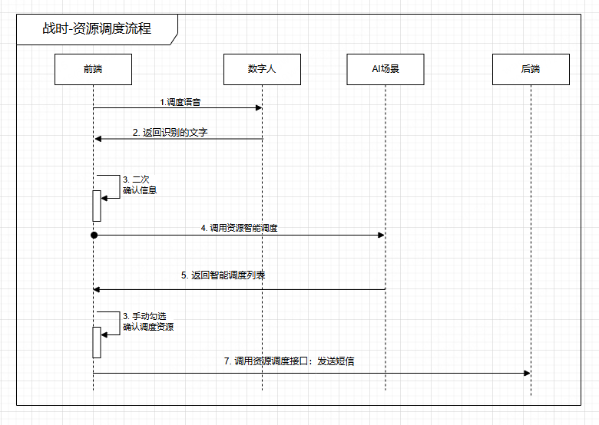

4.3资源调度接口（应科院提供接口）
请求方式：POST
接口路径：/ipark-ae/source-dispatch
请求体
参数名 | 类型 | 必填 | 说明
accidentId | Long | 是 | 事故id
sourceType | String | 是 | 资源类型  - 应急物资：emergencySupplies  - 救援队伍：rescueTeam  - 应急专家：emergencyExpert  - 消防设施：fireFightingFacilities  - 避难场所：shelter  - 医疗机构：medicalInstitution  - 救援机构：rescueOrganization  - 防护目标：protectionTarget
voiceText | String | 否 | 语音文本内容

请求体JSON格式入参
{
"accidentId":"5462512548782158",
"voiceText":"语音文本内容",
"sourceType":"emergencySupplies"
}

响应结果
字段名 | 中文名 | 字段类型 | 必填 | 备注
Id | 资源Id | Long | 是

响应结果Json格式
[
{"id":"5462512548782158"},
{"id":"5462512548782158"},
{"id":"5462512548782158"}
]

4.4资源调度推荐表
资源调度推荐涉及到的业务表如下：
表名 | 描述
ipark_ae_emergency_supplies | 应急物资
ipark_ae_materiel_type | 应急物资分类表
ipark_ae_rescue_team | 救援队伍
ipark_ae_emergency_expert | 应急专家
ipark_ae_fire_protection | 消防设施
ipark_ae_shelter | 避难场所
ipark_ae_medical_institution | 医疗机构
ipark_ae_rescue_institution | 救援机构
ipark_ae_defend_target | 防护目标

4.5 表结构字段
CREATE TABLE ipark_ae_emergency_supplies(
`id` BIGINT(20) NOT NULL COMMENT '主键' ,
`data_id` VARCHAR(32) COMMENT '企业侧业务数据主键id;企业侧业务数据的主键Id' ,
`company_code` VARCHAR(32) COMMENT '企业编码;关联ipark_safety_enterprise_info中company_code' ,
`park_code` VARCHAR(32) COMMENT '园区编码;关联ipark_safety_park_info中park_code' ,
`material_code` VARCHAR(32) COMMENT '物资编码' ,
`material_name` VARCHAR(50) COMMENT '物资名称' ,
`materiel_type` VARCHAR(32) COMMENT '物资分类' ,
`material_status` VARCHAR(32) COMMENT '物资状态' ,
`material_purpose` TEXT COMMENT '用途' ,
`requirements` TEXT COMMENT '存储和运输要求' ,
`affiliation` VARCHAR(32) COMMENT '所属单位编码;赋值为企业编码或园区编码' ,
`location_name` VARCHAR(100) COMMENT '存放位置' ,
`local_pos` VARCHAR(255) COMMENT '经纬度' ,
`warehouse_id` VARCHAR(32) COMMENT '关联物资仓库id;关联ipark_ae_materials_warehouse中id' ,
`mt_count` DECIMAL(6,6) COMMENT '数量' ,
`mt_count_unit` VARCHAR(32) COMMENT '数量单位' ,
`director` VARCHAR(50) COMMENT '负责人' ,
`telephone` VARCHAR(32) COMMENT '联系方式' ,
`evaluation_record_id` VARCHAR(32) COMMENT '最新评估记录id;关联ipark_ae_evaluation_record中id' ,
`material_pic` VARCHAR(255) COMMENT '图片' ,
`attachment` VARCHAR(255) COMMENT '附件' ,
`whether_park` VARCHAR(32) COMMENT '是否园区' ,
`sort_order` INT COMMENT '排序' ,
`create_by` VARCHAR(32) COMMENT '园区创建人' ,
`create_time` DATETIME COMMENT '园区创建时间' ,
`update_by` VARCHAR(32) COMMENT '园区更新人' ,
`update_time` DATETIME COMMENT '园区更新时间' ,
`deleted` VARCHAR(1) COMMENT '是否删除' ,
`delete_time` DATETIME COMMENT '园区删除时间' ,
`com_create_time` DATETIME COMMENT '企业创建时间' ,
`com_update_time` DATETIME COMMENT '企业更新时间' ,
`com_delete_time` DATETIME COMMENT '企业删除时间' ,
`validDate` DATETIME COMMENT '物资有效期至' ,
PRIMARY KEY (id)
) COMMENT = '应急物资表';
数据库字段 | 字典枚举值 | 枚举值
material_status | 物资状态 | 0：完好  1：失效  2：其他
team_type | 队伍分类 | 1：专业应急救援力量  2：社会应急力量  3：基层应急救援力量  4：企业队伍
business_area | 业务领域 | 1：灾害事故救援  2：危化品泄漏救援  3：交通事故救援  4：水上救援  5：山地救援  6：公共卫生事件救援  7：其他领域

CREATE TABLE ipark_ae_materiel_type(
`id` BIGINT(20) NOT NULL COMMENT '主键' ,
`name` VARCHAR(50) COMMENT '分类名称' ,
`code` VARCHAR(32) COMMENT '分类编码' ,
`parent_code` VARCHAR(32) COMMENT '父级编码' ,
`remark` TEXT COMMENT '说明' ,
`sort_order` INT COMMENT '排序' ,
`create_by` VARCHAR(32) COMMENT '园区创建人' ,
`create_time` DATETIME COMMENT '园区创建时间' ,
`update_by` VARCHAR(32) COMMENT '园区更新人' ,
`update_time` DATETIME COMMENT '园区更新时间' ,
`deleted` VARCHAR(1) COMMENT '是否删除' ,
`delete_time` DATETIME COMMENT '园区删除时间' ,
PRIMARY KEY (id)
) COMMENT = '应急物资分类表';

CREATE TABLE ipark_ae_rescue_team(
`id` BIGINT(20) NOT NULL COMMENT '主键' ,
`data_id` VARCHAR(32) COMMENT '企业侧业务数据主键id;企业侧业务数据的主键Id' ,
`company_code` VARCHAR(32) COMMENT '企业编码;关联ipark_safety_enterprise_info中company_code' ,
`park_code` VARCHAR(32) COMMENT '园区编码;关联ipark_safety_park_info中park_code' ,
`team_code` VARCHAR(32) COMMENT '队伍编码' ,
`team_name` VARCHAR(50) COMMENT '队伍名称' ,
`team_type` VARCHAR(32) COMMENT '队伍分类' ,
`team_level` VARCHAR(32) COMMENT '队伍级别' ,
`business_area` VARCHAR(32) COMMENT '业务领域' ,
`affiliation` VARCHAR(50) COMMENT '所属单位' ,
`total` INT(6) COMMENT '总人数' ,
`director` VARCHAR(32) COMMENT '负责人' ,
`telephone` VARCHAR(32) COMMENT '联系方式' ,
`address` VARCHAR(100) COMMENT '地址' ,
`latitude_longitude` VARCHAR(255) COMMENT '经纬度' ,
`material_pic` VARCHAR(255) COMMENT '图片' ,
`attachment` VARCHAR(255) COMMENT '附件' ,
`evaluation_record_id` VARCHAR(32) COMMENT '最新评估记录id;关联ipark_ae_evaluation_record中id' ,
`whether_park` VARCHAR(32) COMMENT '是否园区' ,
`sort_order` INT COMMENT '排序' ,
`create_by` VARCHAR(32) COMMENT '园区创建人' ,
`create_time` DATETIME COMMENT '园区创建时间' ,
`update_by` VARCHAR(32) COMMENT '园区更新人' ,
`update_time` DATETIME COMMENT '园区更新时间' ,
`deleted` VARCHAR(1) COMMENT '是否删除' ,
`delete_time` DATETIME COMMENT '园区删除时间' ,
`com_create_time` DATETIME COMMENT '企业创建时间' ,
`com_update_time` DATETIME COMMENT '企业更新时间' ,
`com_delete_time` DATETIME COMMENT '企业删除时间' ,
PRIMARY KEY (id)
) COMMENT = '救援队伍表';
数据库字段 | 字典枚举值 | 枚举值
team_type | 队伍分类 | 1：专业应急救援力量  2：社会应急力量  3：基层应急救援力量  4：企业队伍
team_level | 队伍级别 | 1：Ⅰ 级（企业级）  2：Ⅱ 级（县、市社区级）  3：Ⅲ 级（地区市级）  4：Ⅳ 级（省级）  5：Ⅴ 级（国家级）
business_area | 业务领域 | 1：灾害事故救援  2：危化品泄漏救援  3：交通事故救援  4：水上救援  5：山地救援  6：公共卫生事件救援  7：其他领域

CREATE TABLE ipark_ae_emergency_expert(
`id` BIGINT(20) NOT NULL COMMENT '主键' ,
`data_id` VARCHAR(32) COMMENT '企业侧业务数据主键id;企业侧业务数据的主键Id' ,
`company_code` VARCHAR(32) COMMENT '企业编码;关联ipark_safety_enterprise_info中company_code' ,
`park_code` VARCHAR(32) COMMENT '园区编码;关联ipark_safety_park_info中park_code' ,
`expert_code` VARCHAR(32) COMMENT '专家编码' ,
`expert_name` VARCHAR(50) COMMENT '专家姓名' ,
`sex` VARCHAR(32) COMMENT '性别;编码ipark_sys_sex' ,
`birthday` DATETIME COMMENT '出生年月;yyyy-MM-dd' ,
`degree` VARCHAR(32) COMMENT '学历' ,
`major` VARCHAR(32) COMMENT '专业' ,
`title` VARCHAR(32) COMMENT '职称' ,
`affiliation` VARCHAR(32) COMMENT '所属单位' ,
`telephone` VARCHAR(32) COMMENT '联系方式' ,
`email` VARCHAR(32) COMMENT '电子邮箱' ,
`business_area` VARCHAR(32) COMMENT '业务领域' ,
`expert_photo` VARCHAR(255) COMMENT '专家照片' ,
`related_materials` VARCHAR(255) COMMENT '相关材料' ,
`evaluation_record_id` VARCHAR(32) COMMENT '最新评估记录id;关联ipark_ae_evaluation_record中id' ,
`whether_park_expert` VARCHAR(32) COMMENT '是否园区专家' ,
`sort_order` INT COMMENT '排序' ,
`create_by` VARCHAR(32) COMMENT '园区创建人' ,
`create_time` DATETIME COMMENT '园区创建时间' ,
`update_by` VARCHAR(32) COMMENT '园区更新人' ,
`update_time` DATETIME COMMENT '园区更新时间' ,
`deleted` VARCHAR(1) COMMENT '是否删除' ,
`delete_time` DATETIME COMMENT '园区删除时间' ,
`com_create_time` DATETIME COMMENT '企业创建时间' ,
`com_update_time` DATETIME COMMENT '企业更新时间' ,
`com_delete_time` DATETIME COMMENT '企业删除时间' ,
PRIMARY KEY (id)
) COMMENT = '应急专家表';
数据库字段 | 字典枚举值 | 枚举值
title | 职称 | 1：正高级；  2：副高级；  3：中级；  4：中级以下；  5：未评职称
business_area | 业务领域 | 1：灾害事故救援  2：危化品泄漏救援  3：交通事故救援  4：水上救援  5：山地救援  6：公共卫生事件救援  7：其他领域

CREATE TABLE ipark_ae_fire_protection(
`id` BIGINT(20) NOT NULL COMMENT '主键' ,
`company_code` VARCHAR(255) NOT NULL COMMENT '企业编码' ,
`park_code` VARCHAR(255) NOT NULL COMMENT '园区编码' ,
`data_id` VARCHAR(255) COMMENT '企业侧业务数据主键id' ,
`code` VARCHAR(255) NOT NULL COMMENT '消防设施编码' ,
`material_expir` DATETIME NOT NULL COMMENT '有效期至;yyyy-MM-dd HH:mm:ss' ,
`latitude_longitude` VARCHAR(255) NOT NULL COMMENT '经纬度;图层' ,
`director` VARCHAR(255) NOT NULL COMMENT '负责人' ,
`notes` TEXT COMMENT '备注' ,
`attachment` VARCHAR(255) COMMENT '附件' ,
`name` VARCHAR(255) COMMENT '消防设施名称' ,
`deposit_position` VARCHAR(255) NOT NULL COMMENT '存放位置' ,
`telephone` VARCHAR(255) NOT NULL COMMENT '联系方式' ,
`material_pic` VARCHAR(255) COMMENT '图片' ,
`whether_park` VARCHAR(32) COMMENT '是否园区' ,
`sort_order` INT COMMENT '排序' ,
`com_create_time` DATETIME COMMENT '企业创建时间' ,
`com_delete_time` DATETIME COMMENT '企业删除时间' ,
`com_update_time` DATETIME COMMENT '企业更新时间' ,
`create_by` VARCHAR(32) COMMENT '园区创建人;关联ipark_sys_user中username' ,
`create_time` DATETIME COMMENT '园区创建时间' ,
`update_by` VARCHAR(32) COMMENT '园区更新人' ,
`update_time` DATETIME COMMENT '园区更新时间' ,
`deleted` VARCHAR(1) COMMENT '是否删除' ,
`delete_time` DATETIME COMMENT '园区删除时间' ,
PRIMARY KEY (id)
) COMMENT = '消防设施表';

CREATE TABLE ipark_ae_shelter(
`id` BIGINT(20) NOT NULL COMMENT '主键' ,
`company_code` VARCHAR(255) COMMENT '企业编码' ,
`data_id` VARCHAR(255) COMMENT '企业侧业务数据主键id' ,
`park_code` VARCHAR(255) COMMENT '园区编码' ,
`shelter_grade` VARCHAR(32) COMMENT '避难场所级别;编码ipark_ae_shelter_grade' ,
`address` VARCHAR(255) NOT NULL COMMENT '地址' ,
`capacity_nums` INT COMMENT '容纳人数' ,
`director` VARCHAR(255) NOT NULL COMMENT '负责人' ,
`material_pic` VARCHAR(255) COMMENT '图片' ,
`shelter_code` VARCHAR(255) NOT NULL COMMENT '避难场所编码' ,
`shelter_name` VARCHAR(255) NOT NULL COMMENT '避难场所名称' ,
`lon_and_lat` VARCHAR(255) NOT NULL COMMENT '经纬度;图层' ,
`effective_refuge_area` DECIMAL(8,3) NOT NULL COMMENT '有效避难面积' ,
`telephone` VARCHAR(255) NOT NULL COMMENT '联系方式' ,
`attachment` VARCHAR(255) COMMENT '附件' ,
`whether_park` VARCHAR(32) COMMENT '是否园区' ,
`com_create_time` DATETIME COMMENT '企业创建时间' ,
`com_delete_time` DATETIME COMMENT '企业删除时间' ,
`com_update_time` DATETIME COMMENT '企业更新时间' ,
`create_by` VARCHAR(32) COMMENT '园区创建人;关联ipark_sys_user中username' ,
`create_time` DATETIME COMMENT '园区创建时间' ,
`update_by` VARCHAR(32) COMMENT '园区更新人' ,
`update_time` DATETIME COMMENT '园区更新时间' ,
`deleted` VARCHAR(1) COMMENT '是否删除' ,
`delete_time` DATETIME COMMENT '园区删除时间' ,
`sort_order` INT COMMENT '排序' ,
PRIMARY KEY (id)
) COMMENT = '避难场所表';
数据库字段 | 字典枚举值 | 枚举值
shelter_grade | 避难场所级别 | 1：一级应急避难场所；  2：二级应急避难场所；  3：三级应急避难场所

CREATE TABLE ipark_ae_medical_institution(
`id` BIGINT(20) NOT NULL COMMENT '主键' ,
`park_code` VARCHAR(255) COMMENT '园区编码' ,
`institution_name` VARCHAR(255) NOT NULL COMMENT '机构名称' ,
`institution_type` VARCHAR(32) NOT NULL COMMENT '机构类别;ipark_ae_medical_institution_type' ,
`institution_level` VARCHAR(32) NOT NULL COMMENT '机构等级' ,
`director` VARCHAR(255) NOT NULL COMMENT '负责人' ,
`telephone` VARCHAR(255) NOT NULL COMMENT '联系方式' ,
`local_pos` VARCHAR(255) NOT NULL COMMENT '经纬度;图层' ,
`institution_address` TEXT COMMENT '机构地址' ,
`main_features` TEXT COMMENT '主要特色' ,
`sort_order` INT COMMENT '排序' ,
`create_by` VARCHAR(32) COMMENT '园区创建人' ,
`create_time` DATETIME COMMENT '园区创建时间' ,
`update_by` VARCHAR(32) COMMENT '园区更新人' ,
`update_time` DATETIME COMMENT '园区更新时间' ,
`deleted` VARCHAR(1) COMMENT '是否删除' ,
`delete_time` DATETIME COMMENT '园区删除时间' ,
PRIMARY KEY (id)
) COMMENT = '医疗机构表';
数据库字段 | 字典枚举值 | 枚举值
institution_type | 机构类别 | 1：综合医院；2：专科医院；3：社区卫生服务中心；4：其他
institution_level | 机构等级 | 1：一级  2：二级  3：三级

CREATE TABLE ipark_ae_rescue_institution(
`id` BIGINT(20) NOT NULL COMMENT '主键' ,
`institution_name` VARCHAR(255) NOT NULL COMMENT '机构名称' ,
`park_code` VARCHAR(255) COMMENT '园区编码' ,
`affiliation` VARCHAR(255) NOT NULL COMMENT '所属单位' ,
`local_pos` VARCHAR(255) NOT NULL COMMENT '经纬度' ,
`description` TEXT COMMENT '职责描述' ,
`institution_code` VARCHAR(255) NOT NULL COMMENT '机构编号' ,
`institution_type` VARCHAR(255) NOT NULL COMMENT '机构类别' ,
`telephone` VARCHAR(255) COMMENT '值班电话' ,
`institution_address` TEXT COMMENT '机构地址' ,
`sort_order` INT COMMENT '排序' ,
`create_by` VARCHAR(32) COMMENT '园区创建人' ,
`create_time` DATETIME COMMENT '园区创建时间' ,
`update_by` VARCHAR(32) COMMENT '园区更新人' ,
`update_time` DATETIME COMMENT '园区更新时间' ,
`deleted` VARCHAR(1) COMMENT '是否删除' ,
`delete_time` DATETIME COMMENT '园区删除时间' ,
PRIMARY KEY (id)
) COMMENT = '救援机构表';
数据库字段 | 字典枚举值 | 枚举值
institution_type | 机构类别 | 1：政府主导型救援机构；  2：民间应急救援队伍；  3：非政府组织（NGO）救援机构； 4：社会化应急救援队伍；  5：企业内部应急小组；  6：国际救援机构；  7：医疗救援机构；  8：航空应急救援机构；  9：地方性救援机构；  10：开发援助机构

CREATE TABLE ipark_ae_defend_target(
`id` BIGINT(20) NOT NULL COMMENT '主键' ,
`park_code` VARCHAR(255) COMMENT '园区编码' ,
`target_name` VARCHAR(255) NOT NULL COMMENT '目标名称' ,
`target_type` VARCHAR(255) NOT NULL COMMENT '目标分类' ,
`director` VARCHAR(255) NOT NULL COMMENT '负责人' ,
`telephone` VARCHAR(255) NOT NULL COMMENT '联系方式' ,
`local_pos` VARCHAR(255) NOT NULL COMMENT '经纬度' ,
`address` TEXT NOT NULL COMMENT '地址' ,
`scale` VARCHAR(255) COMMENT '防护目标规模' ,
`defend_measure` TEXT COMMENT '防护措施' ,
`sort_order` INT COMMENT '排序' ,
`create_by` VARCHAR(32) COMMENT '园区创建人' ,
`create_time` DATETIME COMMENT '园区创建时间' ,
`update_by` VARCHAR(32) COMMENT '园区更新人' ,
`update_time` DATETIME COMMENT '园区更新时间' ,
`deleted` VARCHAR(1) COMMENT '是否删除' ,
`delete_time` DATETIME COMMENT '园区删除时间' ,
PRIMARY KEY (id)
) COMMENT = '防护目标表';
数据库字段 | 字典枚举值 | 枚举值
target_type | 目标分类 | 1：高敏感防护目标；  2：重要防护目标；  3：一般防护目标

4.人员智能调度

4.1流程步骤
战时状态人员调度操作流程步骤：
- 前端触发语音交互
- 语音文件调用数字人转换为文字
- 文案二次确认后调AI场景智能推荐人员调度列表
- 推荐人员列表二次确认
- 补充完善调度任务内容
- 调用后台接口发送人员调度短信

4.2人员调度流程图
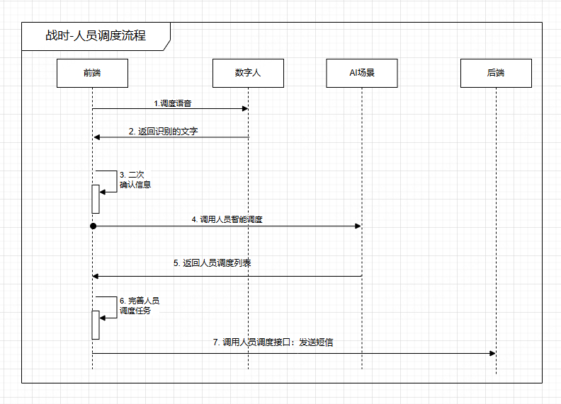

4.3人员调度接口（应科院提供接口）
请求方式：POST
接口路径：/ipark-ae/source-dispatch
请求体
参数名 | 类型 | 必填 | 说明
accidentId | Long | 是 | 事故id
voiceText | String | 否 | 语音文本内容

请求体JSON格式入参
{
"accidentId":"5462512548782158",
"voiceText":"语音文本内容"
}

响应结果
字段名 | 中文名 | 字段类型 | 必填 | 备注
Id | 人员Id | Long | 是

响应结果Json格式
[
{"id":"5462512548782158"},
{"id":"5462512548782158"},
{"id":"5462512548782158"}
]

4.4人员调度涉及表
人员调度推荐涉及到的业务表如下：
表名 | 描述
ipark_sys_person | 人员表

4.5 表结构字段
CREATE TABLE ipark_sys_person(
`id` BIGINT(20) NOT NULL COMMENT '主键' ,
`name` VARCHAR(32) NOT NULL COMMENT '姓名' ,
`employ_type` VARCHAR(32) NOT NULL COMMENT '用工类型' ,
`sex` VARCHAR(32) NOT NULL COMMENT '性别' ,
`mobile_phone` VARCHAR(32) NOT NULL COMMENT '手机号码' ,
`person_status` VARCHAR(32) NOT NULL COMMENT '人员状态;不支持修改' ,
`job_number` VARCHAR(32) NOT NULL COMMENT '工号' ,
`job_desc` VARCHAR(32) COMMENT '职务' ,
`job_rank` VARCHAR(32) COMMENT '职级' ,
`supervisor` BIGINT(20) COMMENT '直属上级;上级人员ID，根节点为空' ,
`loan_start_time` DATETIME COMMENT '借调开始日期' ,
`loan_end_time` DATETIME COMMENT '借调结束日期' ,
`ex_dept_id` BIGINT(20) COMMENT '原部门;关联iprk_dept表' ,
`ex_post_id` BIGINT(20) COMMENT '原岗位;关联iprk_post表' ,
`ex_job_desc` VARCHAR(32) COMMENT '原职务' ,
`ex_job_rank` VARCHAR(32) COMMENT '原职级' ,
`sort_order` INT COMMENT '排序' ,
`create_by` VARCHAR(32) COMMENT '园区创建人' ,
`create_time` DATETIME COMMENT '园区创建时间' ,
`update_by` VARCHAR(32) COMMENT '园区更新人' ,
`update_time` DATETIME COMMENT '园区更新时间' ,
`deleted` VARCHAR(1) COMMENT '是否删除' ,
`delete_time` DATETIME COMMENT '园区删除时间' ,
PRIMARY KEY (id)
) COMMENT = '人员管理';
数据库字段 | 字典枚举值 | 枚举值
person_status | 人员状态 | 1：在职；  2：休假中；  3：外派中；  4：离职；  5：调岗；  6：借调

CREATE TABLE ipark_sys_person_post(
`id` BIGINT(20) NOT NULL COMMENT '主键ID' ,
`person_id` BIGINT(20) NOT NULL COMMENT '用户ID' ,
`post_id` BIGINT(20) NOT NULL COMMENT '所属岗位ID' ,
`create_by` VARCHAR(32) COMMENT '园区创建人' ,
`create_time` DATETIME COMMENT '园区创建时间' ,
`update_by` VARCHAR(32) COMMENT '园区更新人' ,
`update_time` DATETIME COMMENT '园区更新时间' ,
`deleted` VARCHAR(1) COMMENT '是否删除' ,
`delete_time` DATETIME COMMENT '园区删除时间' ,
PRIMARY KEY (id)
) COMMENT = '人员岗位关系表';

CREATE TABLE ipark_sys_person_dept(
`id` BIGINT(20) NOT NULL COMMENT '主键' ,
`person_id` BIGINT(20) COMMENT '人员ID' ,
`dept_id` BIGINT(20) COMMENT '部门id' ,
`create_by` VARCHAR(32) COMMENT '园区创建人' ,
`create_time` DATETIME COMMENT '园区创建时间' ,
`update_by` VARCHAR(32) COMMENT '园区更新人' ,
`update_time` DATETIME COMMENT '园区更新时间' ,
`deleted` VARCHAR(1) COMMENT '是否删除' ,
`delete_time` DATETIME COMMENT '园区删除时间' ,
PRIMARY KEY (id)
) COMMENT = '人员部门关系表';

CREATE TABLE ipark_sys_person_org(
`id` BIGINT(20) NOT NULL COMMENT '主键' ,
`person_id` BIGINT(20) COMMENT '人员ID' ,
`org_code` VARCHAR(32) COMMENT '组织编码' ,
`job_number` VARCHAR(32) COMMENT '工号' ,
`org_type` VARCHAR(255) COMMENT '组织类型' ,
`create_by` VARCHAR(32) COMMENT '园区创建人' ,
`create_time` DATETIME COMMENT '园区创建时间' ,
`update_by` VARCHAR(32) COMMENT '园区更新人' ,
`update_time` DATETIME COMMENT '园区更新时间' ,
`deleted` VARCHAR(1) COMMENT '是否删除' ,
`delete_time` DATETIME COMMENT '园区删除时间' ,
PRIMARY KEY (id)
) COMMENT = '人员组织关系表';

